1. Tu vas créer des étiquettes personnalisées à ton nom.
Tu pourras coller tes étiquettes sur tes objets personnels, dans tes livres, tes cahiers.
Les utiliser comme adresse d’expéditeur au dos de tes enveloppes.
Clique sur outils, lettres et publipostage, enveloppes et étiquettes.
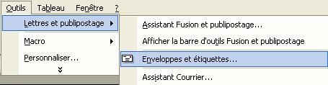
Clique sur enveloppes et étiquettes. Voici la fenêtre enveloppes et étiquettes.
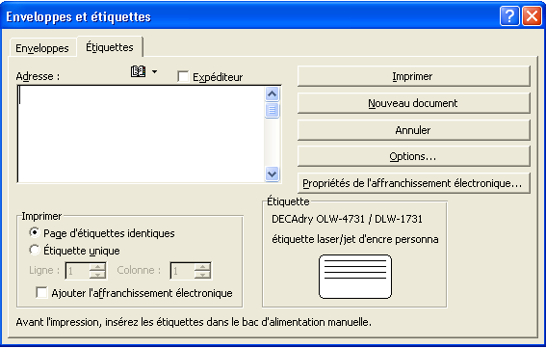
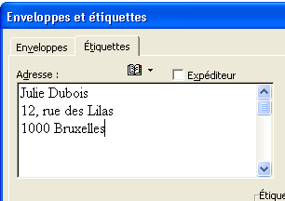
Clique sur l’onglet étiquettes.
Ecris ton adresse
Sélectionne ce bouton radio.
Clique sur options pour choisir le format de tes étiquettes.
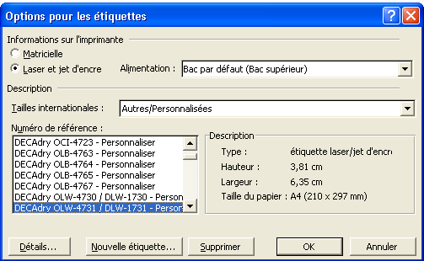
Dans cette fenêtre tu as les numéros de référence des étiquettes disponibles et leur description à côté.
Quand tu as choisis le format des étiquettes, clique sur ok.
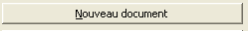
Clique sur le bouton :
Voici un exemple de quelques’ étiquettes que tu peux obtenir.
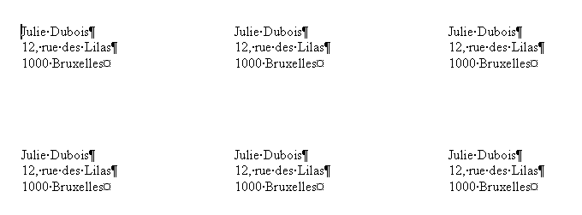
Tu peux imprimer tes étiquettes. Tu peux acheter dans le commerce des étiquettes autocollantes de divers format.
N’oublie pas d’enregistrer ton document !
2. Tu vas modifier la police de tes étiquettes.
Ouvre ton document étiquettes.
Sélectionne la première étiquette.
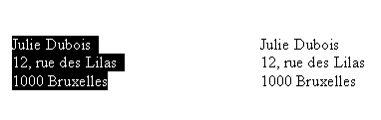
Tu peux modifier la police, la couleur, la taille, centrer.
Effectue à nouveau les démarches du n°°1
Quand tu arrives sur la fenêtre enveloppes et étiquettes tu constates que l’adresse est sélectionnée.
Clique sur nouveau document et tu obtiens une nouvelle page d’étiquettes avec tes modifications que tu n’oublies pas d’enregistrer.
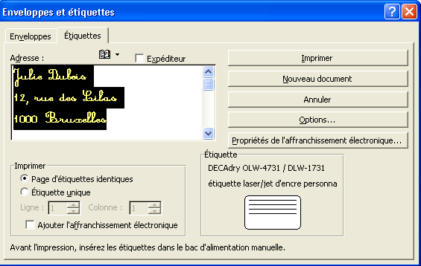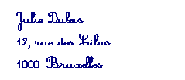

3. Tu peux aussi créer tes étiquettes directement avec un nouveau document word.
Ouvre un nouveau document.
Ecris ton adresse avec la police, la couleur,… que tu veux.
Sélectionne ton adresse.
Clique sur enveloppes et étiquettes.
Choisis étiquettes et tu connais la suite..

4. Créer une étiquette avec une image.
Si tu aimes les images, tu peux en mettre une sur tes étiquettes.
Ouvre ta page d’étiquettes. Insère une image sur ta première étiquette.
Place-la comme tu le désires.
Sélectionne l’étiquette et l’image.
Clique sur enveloppes et étiquettes et tu connais la suite : nouveau document.
Regarde mon exemple.
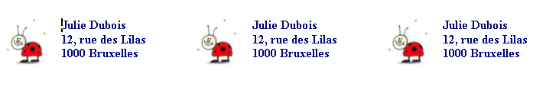
A ton tour.
5. Tu peux mettre un cadre à ton étiquette.
Utilise la barre d’outils dessin. Insère un rectangle sur la première étiquette. Remplissage : aucun Choisis une couleur de contour et une épaisseur de trait.
Sélectionne l’étiquette et crée ta page comme tu l’as déjà fait.
